|  |  |
| --- | --- |
| futer logo | УПУТСТВО  О МЕТОДОЛОГИЈИ ЗА ПРАЋЕЊЕ И АНАЛИЗИРАЊЕ СТАЊА У ВЕЗИ СА ОДЛИВОМ КАДРОВА И ЊЕГОВИМ УТИЦАЈЕМ НА РАД ОРГАНА ДРЖАВНЕ УПРАВЕ  ("Sl. glasnik RS", br. 28/2019) |

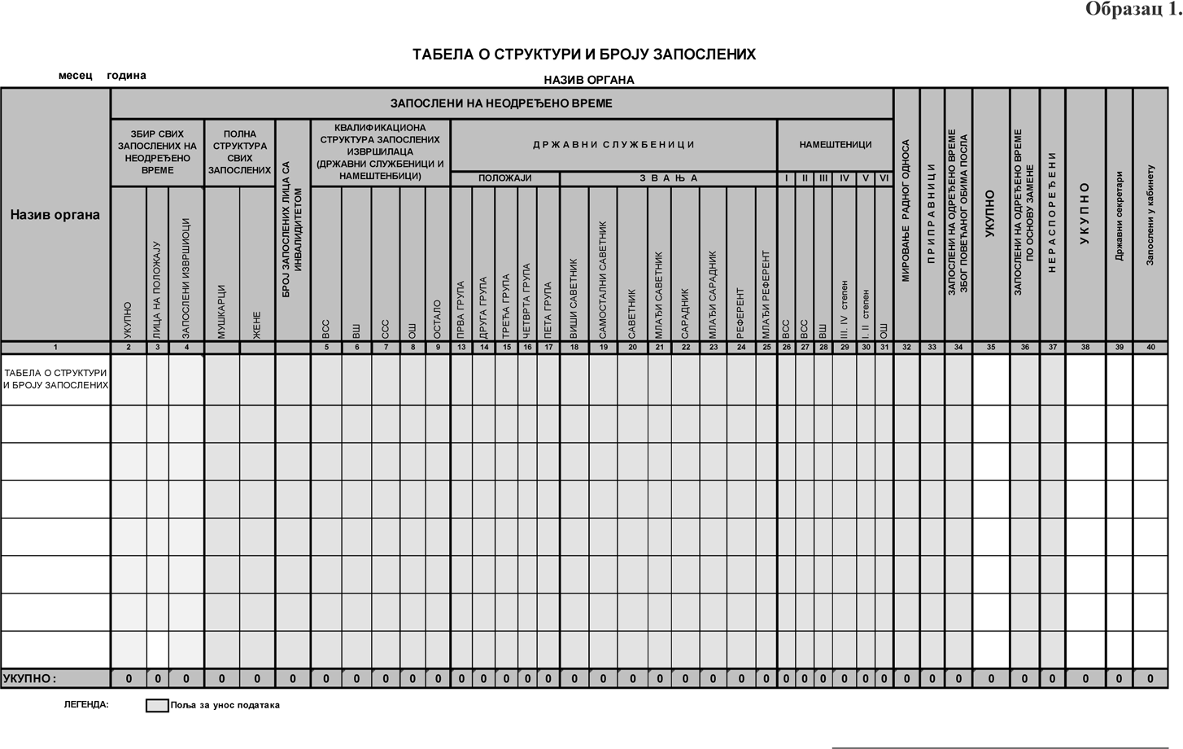

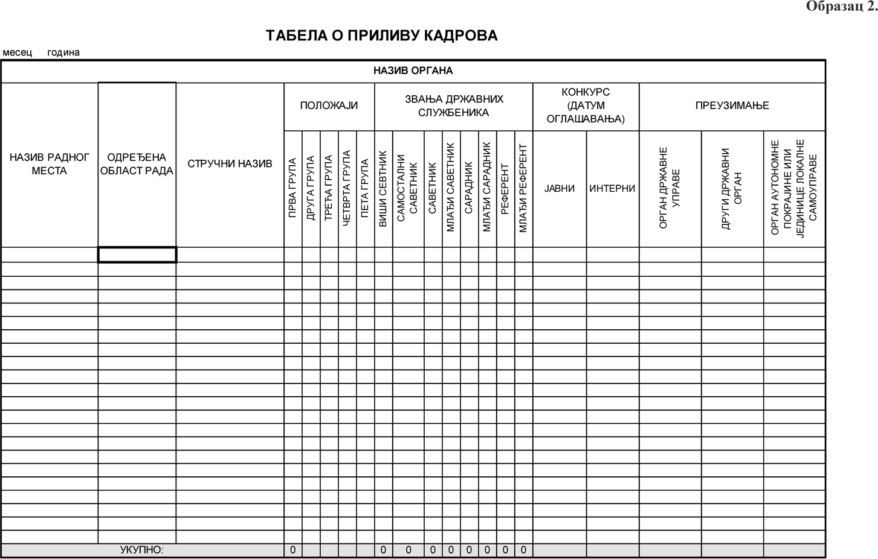

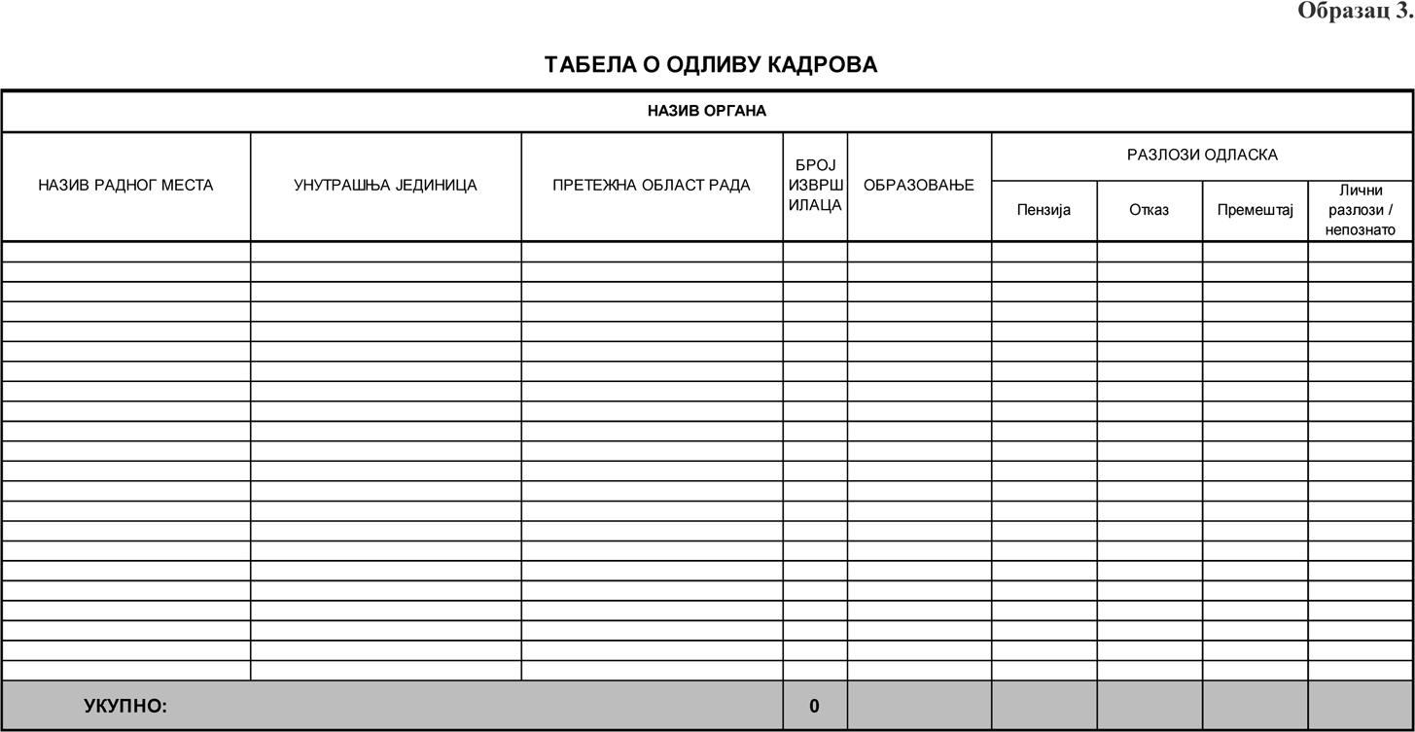

# ИЗЛАЗНИ УПИТНИК

1. **Наведите своје име и презиме, ако желите:**
2. **Означите пол, уколико желите:** М Ж

**Образац 4.**

– невладин сектор

– нигде још увек

– нешто друго, шта: (навести разлог)

# Шта вас је подстакло да почнете да тражите други посао?

1. **Колико дуго сте размишљали о промени посла?**
2. **Старосна категорија којој припадате:** 18 –29 година

30 –39

40 –49

50 –59

60+

# Назив радног места са кога одлазите:

1. **Звање радног места:** положај

виши саветник самостални саветник саветник

млађи саветник сарадник млађи сарадник референт

млађи референт

# Орган државне управе:

1. **Назив сектора из кога одлазите:**
2. **Назив одељења/одсека/групе из које одлазите:**
3. **Ваше образовање, односно занимање:**
4. **Колико година радног искуства имате у државној управи:**

Мање од 1 године 1 –3 године

4 –5 година 6 –10 година

11 –14 година 15 –20 година

Преко 20 година

# Колико година радног искуства имате на датом радном месту:

Мање од 1 године 1 –3 године

4 –5 година 6 –10 година 11 –4 година

15 –20 година Преко 20 година

# Које исходе вредновања радне успешности сте имали у по- следња два периода за вредновање:

Прошле године:

Претпрошле године:

# Који је доминантни разлог напуштања садашњег радног места?

– прелазак на боље радно место (ако је ово разлог онда одго- ворити на питање 14.)

– приватни разлози (ако је ово разлог онда одговорити на пи- тање 14.)

– одлазак у пензију (ако је ово разлог онда одговорити на пи- тање 17.)

– отказ од стране послодавца (ако је ово разлог онда одгово- рити на питање 17.)

– предузетништво (ако је ово разлог онда одговорити на пи- тање 17.)

– нешто друго, шта: (навести разлог)

# Где одлазите:

– друго радно место унутар истог органа

– други орган државне управе тј. државни орган

– јавни сектор

– приватни сектор

# Којим областима сте били незадовољни или најмање задо- вољни? *(означите)*

**Посао**

– Садржај посла.

– Превише посла.

– Недостатак људи и других ресурса.

– Неадекватни ресурси, средства за рад и услови рада.

# Плата и награде

– Неадекватна плата.

– Недостатак признања и награда.

# Сарадња

– Лоши међуљудски односи.

– Немогућност тимског рада.

– Лоша комуникација.

– Ниско вредновање квалитета рада од стране колега.

# Учење и развој

– Недостатак адекватних обука.

– Немогућност развоја и напредовања.

– Немогућност каријерног кретања.

# Руковођење

– Лош непосредни руководилац.

– Лоше највише руководство.

– Нејасни циљеви и приоритети органа.

# Баланс приватног и пословног

– Немогућност усклађивања потреба приватног живота и по- сла.

# Који од ових аспеката организацијске климе су били при- сутни у Вашој организацији: *(означите)*

– лоша пословна политика,

– нејасна очекивања,

– непотребна правила,

– лоше дизајнирани пословни процеси,

– бескорисни састанци,

– мањак иницијативе,

– непрекидне промене „у последњи час”,

– интерна конкуренција,

– непоштење и лицемерство,

– несигурно руководство,

– критизерство,

– неједнаки критеријуми,

– омаловажавање учињеног,

– прекомерна контрола,

– обављање посла с ниским квалитетом,

– нешто друго, шта: (навести разлог).

# Шта је, по Вама, од наведеног било добро, чиме сте били највише задовољни у средини из које одлазите? *(означите)*

– врста посла,

– садржај посла,

– довољан број људи и других ресурса,

– добри услови и средства за рад,

– плате адекватне залагању на послу,

– довољно признања и награда,

– добри међуљудски односи,

– могућности за тимски рад,

– добра комуникација,

– висок квалитет рада од стране колега,

– довољно добрих обука,

– могућности за развој и напредовање,

– могућност каријерног кретања,

– добар непосредни руководилац,

– добро високо руководство,

– јасни циљеви и приоритети органа,

– добра клима (атмосфера) унутар органа.

# Под којим условима бисте, ако постоје, размишљали о останку или повратку у орган/сектор из којег одлазите? Шта би био довољно јак разлог да останете, односно промените одлуку?

1. **Која знања и искуства имате а које бисте желели да подели- те са запосленима?**
2. **Коме бисте та знања волели да пренесете, уколико то нисте имали могућности до сада?**
3. **Да ли желите још нешто да додате или кажете, а што Вас нисмо питали?**